优博汇编推荐过程常见问题

Q：我想登录推荐网站，但没有办法注册账号？
A：优博推荐渠道有两类：学位授予单位推荐或五位理事联名推荐。学会秘书处将推荐账号发送给单位或者理事，网站上不可以直接注册申请。

Q：如何获得单位推荐账号？
A：单位管理员账号为固定账号，每年评选的时候生成推荐账号，分配给被推荐人填写。如果单位遗失了管理员账号，请联系学会秘书处，我们将给推荐单位重新发送账号信息。

Q：如何获得理事推荐账号？
A：请联系学会秘书处ybpx@cstam.org.cn，提供被推荐人姓名、单位、联名推荐的理事名单，并确定一位主推荐人。我们将给主推荐人发送账号信息。

Q：我是理事联名推荐的，需要登录每位推荐人的账号都填写一遍么？
A：请确定一位理事为主推荐人，学会将为该理事分配账号，使用此账号登录填写一次即可。其他理事在系统生成的推荐表上签字即可。

Q：推荐人不在同一城市，挨个找他们签字需要时间较长，怎么办？
A：系统中填报完毕后，生成的推荐表可以请推荐人在对应的序号处分别签字（电子签亦可），汇总后再寄送纸质版。
示例：
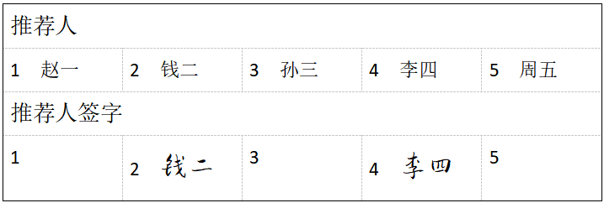

Q：推荐材料如何报送？
A：推荐阶段仅寄送签字盖章的纸质推荐表。进入复评阶段的，根据通知要求再寄送候选学位论文和证明材料。

Q：如何加入学会会员？
A：登录中国力学学会官网“会员之家”栏目（https://member.cstam.org.cn/），或通过微信扫描下方二维码，在线完成注册及会费缴纳。信息审核通常需要1-3个工作日，审核通过后，将正式成为学会会员，可在“会员之家”领取电子会员证、查询个人会员信息。为不影响您正常申报，请于12月20日之前完成注册缴费。会费发票每月月初统一开具后发送至您填写申请时预留的邮箱。会员问题咨询请联系mengjie@cstam.org.cn。
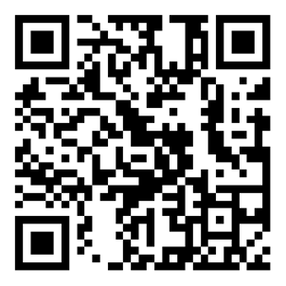

Q：我的上传博士论文时提示文件过大，怎么办？
A：方法一：将论文分成几段，逐一上传；方法二：降低图片质量，压缩论文PDF大小。

Q：论文汇编入选结果在哪里可以看到？
A：请关注中国力学学会官方网站www.cstam.org.cn。

